關於電梯管理….  除了政府既定之三級管理制度外，大樓管理人、專業廠商保養人員及代檢機構之檢查員等，三方人員皆要主動負責執行把關、盡心管理讓使用者有個安心乘坐的電梯。  內政部營建署 關心您！  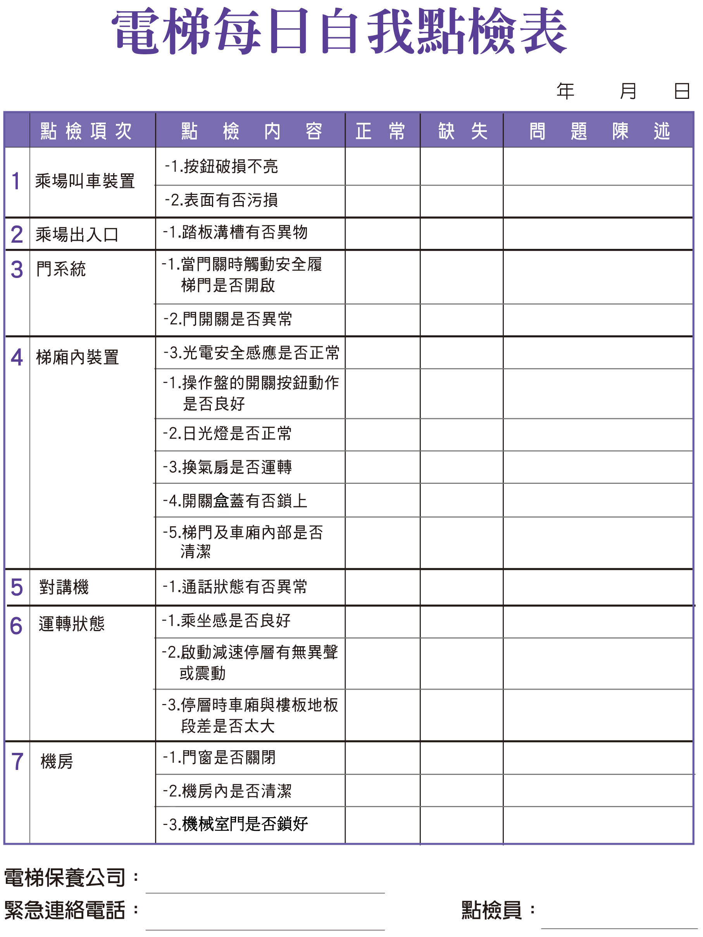 |  | 主管機關聯絡窗口 |  | --大樓管理要踏實--  --定期保養要落實--  --安全檢查要確實--
窗口 | 電話 | 窗口 | 電話
臺北市政府建築管理工程處 | 02-27208889#2731 | 澎湖縣政府建設處 | 06-9274400#506
新北市政府工務局 | 02-29603456#8964 | 金門縣政府建設處 | 082-318823#62315
桃園市政府建築管理處 | 03-3322101#6112 | 連江縣政府工務局 | 0836-25330#6335
臺中市政府都市發展局 | 04-22289111#64379 | 經濟部加工出口區管理處 | 07-3611212#237
臺南市政府工務局 | 06-6322231#6378 | 經濟部臺北水源特定區管理局 | 02-29173282#316
高雄市政府工務局 | 07-3368333#2427 | 交通部高速公路局 | 29096141#3264
基隆市政府都市發展處 | 02-24201122#1815 | 國家科學及技術委員會  新竹科學園區管理局 | 03-5773311#2628
新竹市政府都市發展處 | 03-5269424 | 國家科學及技術委員會  中部科學園區管理局 | 04-25658588#7715
嘉義市政府都市發展處 | 05-2254321#214 | 國家科學及技術委員會  南部科學園區管理局 | 06-5051001#2527
宜蘭縣政府建設處 | 03-9251000#1323 | 行政院農業委員會屏東農業生物技術園區籌備處 | 08-7741039
新竹縣政府工務處 | 03-5518101#6357 | 墾丁國家公園管理處 | 08-8861321#220.
苗栗縣政府工商發展處 | 037-559853 | 玉山國家公園管理處 | 049-2348233#233
彰化縣政府建設處 | 04-7531224 | 陽明山國家公園管理處 | 02-28613601#501
南投縣政府建設處 | 049-2227300 | 雪霸國家公園管理處 | 037-996100#508
雲林縣政府建設處 | 05-5522186 | 太魯閣國家公園管理處 | 03-8621133
嘉義縣政府經濟發展處 | 05-3620123#157 | 金門國家公園管理處 | 082-313159
屏東縣政府城鄉發展處 | 08-7320415#3361 | 海洋國家公園管理處 | 07-3601885
花蓮縣政府建設處 | 03-8230510 | 台江國家公園管理處 | 06-2842600#1308
臺東縣政府建設處 | 089-340416

中華民國電梯協會
電話：02-2657-5511
傳真：02-2657-3322
網址： http://www.elevator.org.tw
地址：台北市內湖區港墘路221巷21號2樓
內政部營建署
網址： http://www.cpami.gov.tw
地址：台北市松山區八德路二段342號

電梯管理人

管理須知

  - 中華民國電梯協會印製
  - 內政部營建署監製
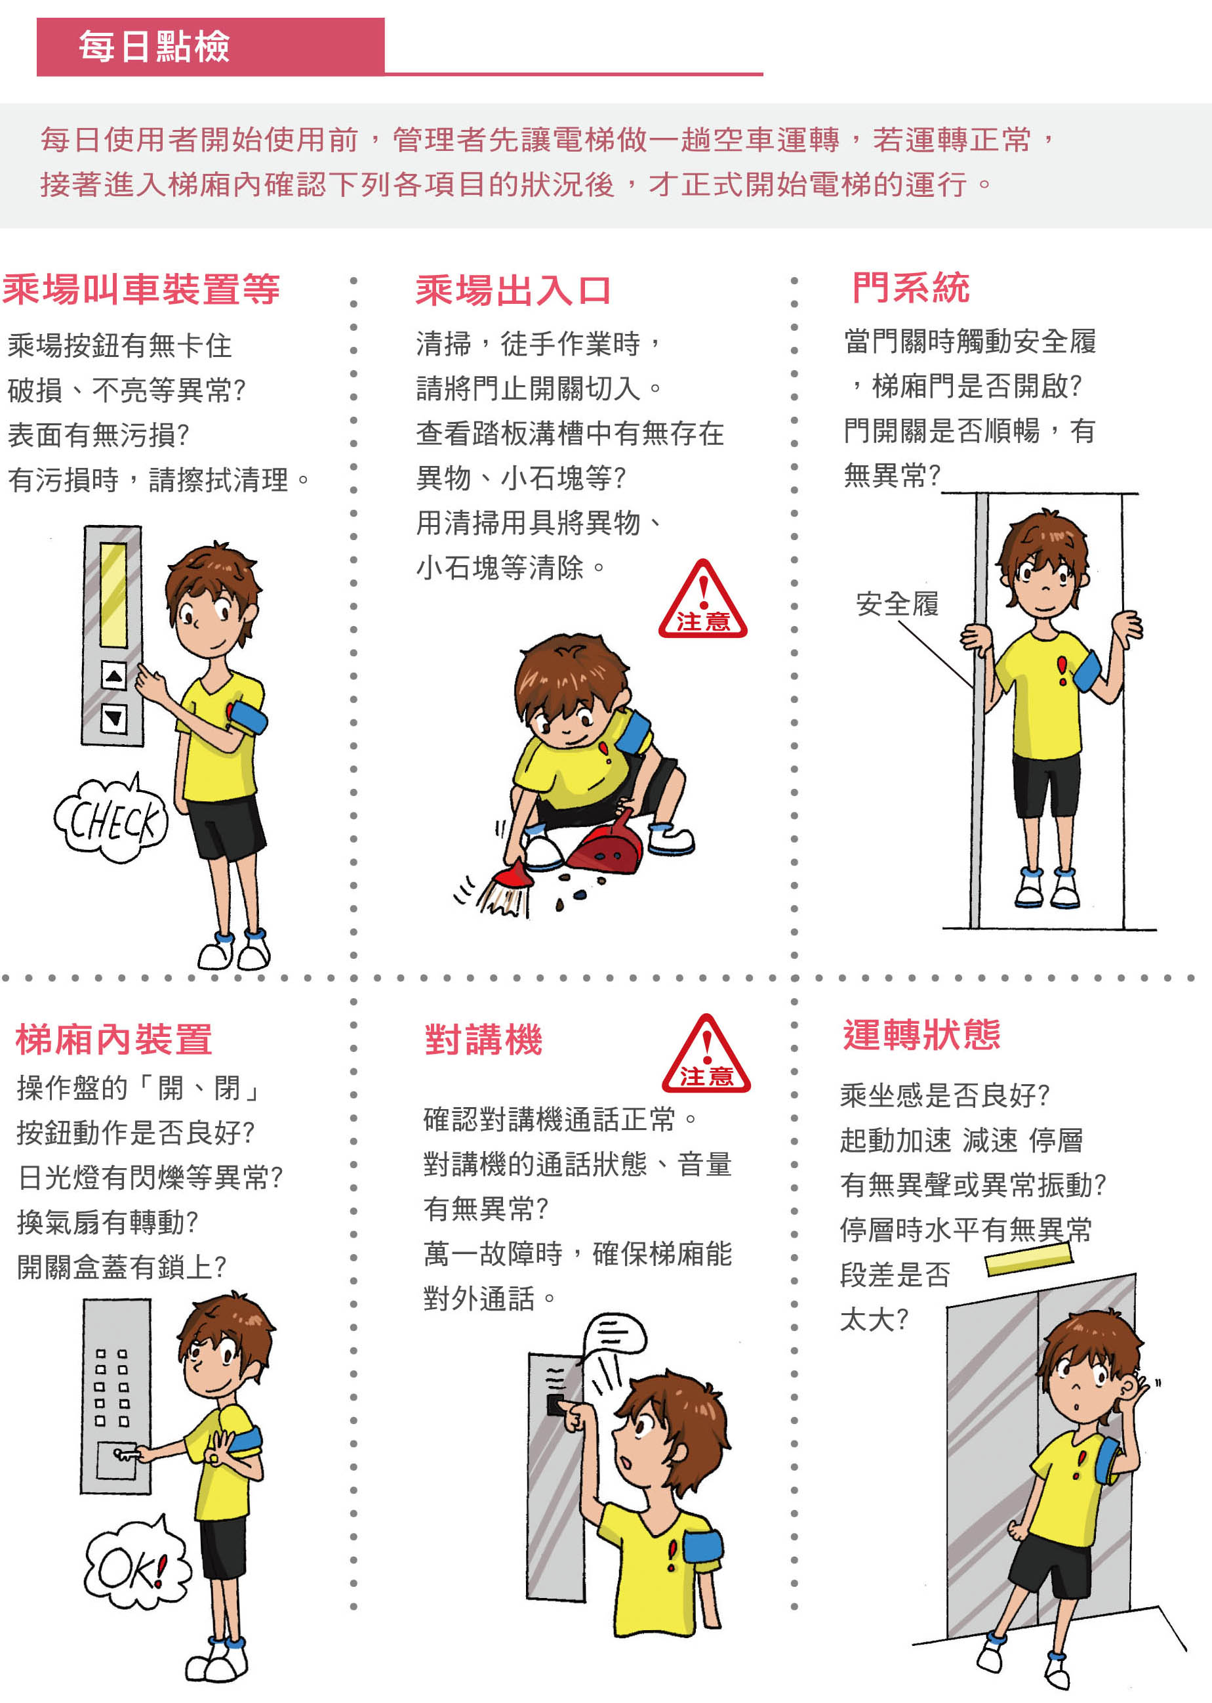  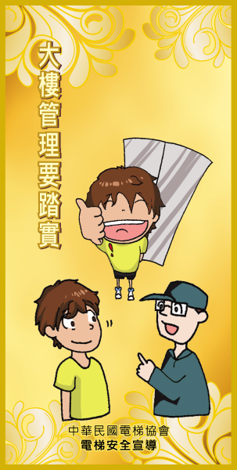  管理人對平日電梯自主保養之小常識：  (1)電梯專用鑰匙，使用不當時恐引發故障或災害，應特別嚴加保管，除專業技術人員以外禁止借出使用。  (2)電梯故障關人，大樓管理人員勿擅自開啟，若遇到乘客受困，靜候專業技術人員救援，乃最安全的作法。  (3)建議每日填寫自我點檢表，瞭解電梯使用狀況掌控安全性能訊息。 |  | 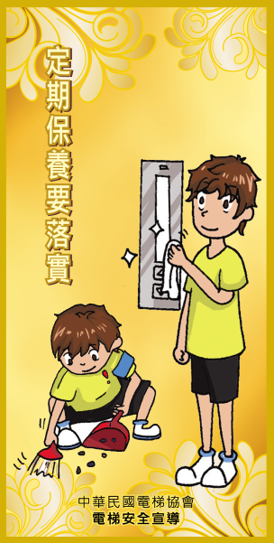  管理人對廠商保養時應注意之小常識：  (1)請核對來保養之技術人員是否領有合格專業證照，保養員本人與證照是否吻合。  (2)保養廠商如派2人以上同時保養，保養簽單上需由有證照人員簽章，助理人員不可代替簽章。  (3)主動詢問廠商年度保養計畫，關切是否確實保養，並在保養單上簽名。  電梯廠商定期保養時，管理人需要注意些什麼呢？  (1)選擇信譽良好，零(組)件供應無虞，並簽有完整之保養合約書之合格專業廠商。  (2)督促廠商是否按時前來保養，保養內容是否確實，時間是否適宜。  (3)保養時管理人需主動告知，電梯使用近況，便於保養人員作業。  (4)保養作業時之警示公告、安全管制是否得宜。  (5)若有更換零(組)件，無論有無費用請廠商皆須告知，如為重要零(組)件，請廠商修正昇降設備組件耐用基準參考表之建議使用年限。  (6)若有零(組)件老化或磨損請保養人員預先告知，便於昇降設備管理人(社區管委會)預先編列預算，以因應未來更換零(組)件所需經費。  (7)每次保養完畢，管理人必須於維護保養紀錄表簽名，以確認是否由專業技術人員進行維護保養作業，並試乘了解是否恢復原狀及清潔。  (8)注意使用許可證(保險)有效期限，並於到期前2個月內即可申請安全檢查(檢查合格取得新使用許可證)，亦可委託專業廠商代為申請。  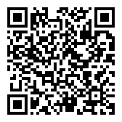  更多資訊可參閱電梯管理實用手札  掃描QR code下載條碼： |  | 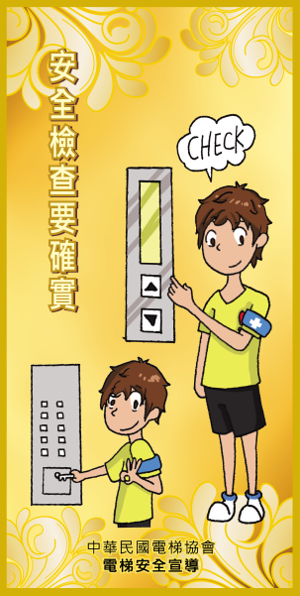  管理人對年度安全檢查時應注意之小常識：  (1)有效期到期前60天即可委託保養廠商申請檢查。  (2)未申領使用許可證者，主管機關將會限期改善，如未改善者，停止其設備使用，並可處新台幣3,000~15,000元之罰緩，得連續處罰。  (3)請核對檢查員之證照是否與本人吻合，並在檢查表上簽名。  電梯安全管理之問與答  ◎建築物昇降設備安全檢查頻率？  (1)昇降送貨機每3年1次。  (2)個人住宅用昇降機每3年1次。但建築物經竣工檢查合格達15年者，每年1次。  (3)供5樓以下公寓大廈使用之昇降機每2年1次。但建築物經竣工檢查合格達15年者，每年1次。  (4)前3款以外之昇降設備每年1次。但建築物經竣工檢查合格達15年者，每半年1次。  ◎老舊昇降設備汰舊換新或增設昇降設備是否需申請執照？  (1)建築物昇降設備汰舊換新，屬整台重新安裝者，無建築物使用類組及變更使用辦法第8條各款規定、設備機種之設計載重、速度、驅動方式（油壓式、鋼索式無機房、鋼索式有機房、捲筒式）之變更，得免辦理變更使用執照，直接申請竣工檢查。  (2)15年以上昇降設備，經整台汰舊換新竣工檢查合格取得使用許可證，則可回歸原安全檢查頻率。  (3)建築物增設昇降設備，應委託建築師申請雜項執照(或變更使用執照)、申請竣工檢查。  ◎昇降設備可否安裝刷卡機？  緊急用昇降設備如設置刷卡機，將影響緊急救難之時效，為避免影響救災，依法不得設置。  ◎昇降設備之鋼索應該多久更換一次？  無法令規定鋼索多久應更換一次，其更換完全依磨耗或損壞狀況而定，依照國家標準規定，鋼索一撚間有總數10%以上索線斷裂者。直徑之減少超過公稱直徑7%者。發生扭結者。有顯著之變形或腐蝕者。

